V CONGRÉS INTERNACIONAL REDEFININT ELS MARGES DES D’UNA PENÍNSULA PLURICULTURAL:
VARIACIÓ LINGÜÍSTICA I IDEOLOGIA

VARSÒVIA (POLÒNIA) 17-18 DE NOVEMBRE DE 2022

INSTITUT D’ESTUDIS IBÈRICS I IBEROAMERICANS DE LA UNIVERSITAT DE VARSÒVIA
GRUP D’INVESTIGACIÓ (UNA ALTRA) IBERIA: ALTRES REPRESENTACIONS, CULTURES I IDENTITATS A LA PENÍNSULA IBÈRICA
CENTRO DE ESTUDOS GALEGOS DE VARSOVIA
INSTITUTO VASCO ETXEPARE
INSTITUT RAMON LLULL
INSTITUTO CAMÕES
ASOCIACIÓN INTERNACIONAL DE ESTUDOS GALEGOS
ASSOCIAÇON DE LHÉNGUA I CULTURA MIRANDESA
INSTITUTO CERVANTES

2ª CIRCULAR

Des del segle xix, quan es van començar a desenvolupar els estudis científics en l’àmbit de la lingüística moderna, als investigadors també els va interessar la qüestió de la variació lingüística. Aquests estudis van començar a cobrar importància sobretot des de la fundació de la sociolingüística als anys 60 per William Labov. En aquest sentit, resulta imprescindible esmentar noms tan destacats dins de la sociolingüística espanyola com Manuel Alvar, José Luis Blas Arroyo, Francisco García Marcos o Francisco Fernández Moreno.
En els darrers anys sorgeixen, i cada cop són més presents, estudis en la intersecció entre la lingüística i les ciències socials i polítiques enfocats en la relació entre llengua i ideologies o identitats. En l’àmbit dels territoris de parla catalana, destaquen dues figures inicials, alhora que no exemptes de polèmica: els investigadors valencians Lluís Vicent Aracil i Rafael Ninyoles, els quals van contribuir notablement a un estudi polièdric i complex del conflicte lingüístic, ja des dels anys 70 del segle xx. El fet que Antoni Badia i Margarit, figura fonamental de la lingüística catalana, impulsés l’estudi de la sociolingüística permet intuir l’abast d’aquesta disciplina en el seu àmbit, amb el Grup Català de Sociolingüística com a punta de llança. El gruix de la producció ha convergit amb els anhels de recuperació de l’ús del català —p. ex. Isidor Marí, Francesc Vallverdú, Albert Bastardas, F. Xavier Vila, Emili Boix, Brauli Montoya o Toni Mollà—, encara que òbviament no han faltat panoràmiques sobre el variacionisme com a tal —entre d’altres, Miquel Àngel Pradilla—, sense oblidar l’anàlisi crítica aplicada a la sociolingüística de Guillem Calaforra o la mirada àmplia sobre la variació lingüística en la contemporaneïtat a càrrec de M. Carme Junyent.
Dins l’àmbit gallec cal esmentar el gran treball relacionat amb la variació dialectal començat els anys 80 i que encara es desenvolupa avui dia, això és l’Atlas Lingüístico Galego (ALGa). Hi destaquen figures de la sociolingüística i dialectologia gallegues com Francisco Fernández Rei, Manuel González González o Rosario Álvarez Blanco. Entre els treballs més recents cal esmentar el projecte sobre neoparlants dut a terme per Fernando Ramallo; el projecte de participació ciutadana per a la recollida de dades lèxiques DOA, en l’àmbit de l’anomenada dialectologia ciutadana, coordinat per Xulio Sousa Fernández; així com la investigació dedicada a la intersecció entre la llengua i la societat, l’autoria de la qual correspon a Xosé Ramón Freixeiro Mato.
Pel que fa a l’estudi de la diversitat de la llengua basca, ja des dels inicis de la literatura basca al segle xvi apareix reflectida la preocupació dels autors per la dificultat que suposava la divisió dels diferents dialectes i la manca de regulació de la llengua per a la difusió de les obres. No és, però, fins al segle xix que Louis Lucien Bonaparte confecciona el primer mapa dels diferents dialectes de la llengua basca. Ja al segle xx són els estudis de Koldo Mitxelena —i més recentment els de Koldo Zuazo— els que actualitzen i redefineixen aquest mapa. Actualment, cal destacar la tasca que des de l’any 2008 fa l’Atles Lingüístic del País Basc / Euskararen Herri Hizkeren Atlasa, publicat per l’Acadèmia de la Llengua Basca Euskaltzaindia.
En l’àmbit de la Terra de Miranda convé esmentar que el primer estudi lingüístic, Philologia Mirandesa, va ser publicat ja en el segle xix per José Leite de Vasconcelos. L’autor, entre moltes qüestions, tracta la problemàtica de l’afiliació del mirandès dins del ram de les llengües romàniques de la península Ibèrica. En aquest camp destaquen figures com Menéndez Pidal, Pilar Vázquez Cuesta, Maria Mendes da Luz, Vicente Zamora i Luis Lindley Cintra. Al segle xx preocupa la manca de normativització de l’ortografia de la llengua, fet que contribueix a la creació de la Cumbençon Ourtogràfica de la Lhéngua Mirandesa. Quant als treballs més recents, cal esmentar l’anàlisi de la situació del bilingüisme/trilingüisme dels mirandesos feta per Cristina Martins, els estudis sociolingüístics de la societat mirandesa d’Aurelia Merlan i Evelin Hargitai, la descripció del sistema fonètic de l’idioma mirandès de João Veloso o la tasca acomplerta per Jesé Pedro Ferreira sobre les varietats dialectals dels parlars mirandesos.
Dins de les línies d’estudi esmentades, hi ha un gran nombre d’investigacions que aborden aquests temes vinculant-los amb les llengües minoritzades. Ens interessen, sobretot, l’àmbit lingüístic de la península Ibèrica i les llengües minoritzades que hi ha en aquest espai geogràfic. Així mateix, us convidem a enviar propostes que encaixin dins de les següents línies temàtiques:
- Ideologies i llengües peninsulars minoritzades
- Identitats i llengües peninsulars minoritzades
- Política i planificació lingüística i llengües peninsulars minoritzades
- Representacions de la variació lingüística en la literatura (code-switching, p. ex.)
- Antropologia lingüística i variació dialectal
- Variació lingüística a l’aula de llengua estrangera
- Estudis culturals sobre la variació lingüística

PONENTS PLENARIS
Francisco Fernández Rei
Jesé Pedro Ferreira
Joan Pujolar Cos
Koldo Zuazo Zelaieta
Ramón de Andrés Díaz

COMITÈ CIENTÍFIC
Emili Boix (Universitat de Barcelona)
Ramon Sistac (Universitat de Lleida)
Miquel Àngel Pradilla (Universitat Rovira i Virgili)
Vicent Beltran Calvo (Universitat d’Alacant)
António Bárbolo Alves (Universidade de Trás-os-Montes e Alto Douro)
Teresa Martins (Universidade de Coimbra)
Alberto Bautista (Instituto Politécnico de Lisboa)
João Veloso (Universidade do Porto)
Xosé Henrique Monteagudo Romer (Universidade de Santiago de Compostela)
Rosari Álvarez Blanco (Universidade de Santiago de Compostela)
Xosé Álvarez Blanco (Universidade de Santiago de Compostela)
Xosé Ramón Freixeiro Mato (Universidade de Coruña)
Xosé Manuel Sánchez Rei (Universidade de Coruña )
Fernando Ramallo (Universidade de Vigo)
María Regina Rodríguez Vega (Universidade de Vigo)
Inmaculada Báez Montero (Universidade de Vigo)
Elisa Fernández Rei (Universidade de Santiago de Compostela)
Ane Ortega (Begoñako Andra Mari Irakasleen Unibertsitate Eskola)
Paula Kasares (Nafarroako Unibertsitate Publikoa)
Jone Mireu Hernandez (Euskal Herriko Unibertsitatea)
Ibon Manterola (Euskal Herriko Unibertsitatea)
Juan Carlos Moreno Cabrera (Universidad Autónoma de Madrid)
Pilar García Mouton (Centro de Ciencias Humanas y Sociales)
Inés Fernández-Ordóñez (Universidad Complutense de Madrid)
Barbara Hlibowicka-Węglarz (Universitat Marie Curie-Skłodowska de Lublin)
Jacek Perlin (Universitat de Varsòvia)

COMITÈ ORGANITZADOR
President: Michał Belina (Universitat de Varsòvia)
Secretari: Bartosz Dondelewski (Universitat Pedagògica de Cracòvia)
Aitor Arruza Zuazo (Universitat de Varsòvia)
Magdalena Gajewska (Universitat de Varsòvia)
Ana Garrido González (Universitat de Varsòvia)
Aleksandra Gocławska (Universitat de Varsòvia)
Alfons Gregori (Universitat Adam Mickiewicz de Poznan)
Jakub Jaworski (Universitat de Varsòvia)
Tamara Lamela Varela (Universitat de Varsòvia)
Marta Pawlikowska (Universitat de Lodz)
Irene Tetteh Morcilo (Universitat de Varsòvia)

COMUNICACIONS
Les comunicacions poden fer-se en asturlleonès, català, èuscar, gallec, mirandès, castellà, portuguès i anglès i han de ser de 20 minuts.
Les propostes de comunicació s’han d’enviar a través del formulari a la pàgina web https://www.otraiberia.wn.uw.edu.pl/ca/congres-2022/formulari-dinscripcio/ abans del dia 30 de setembre de 2022.
Els articles derivats del congrés es publicaran prèvia avaluació per parells.
Totes les preguntes es poden adreçar al nou correu del congrés otraiberia@uw.edu.pl
Per a més informació visita la nostra pàgina web https://www.otraiberia.wn.uw.edu.pl/

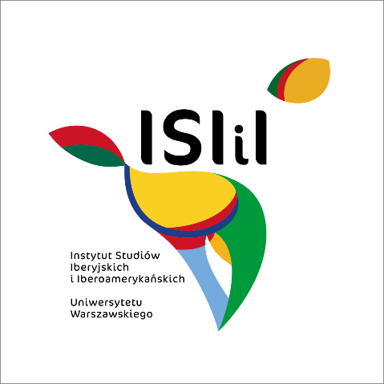
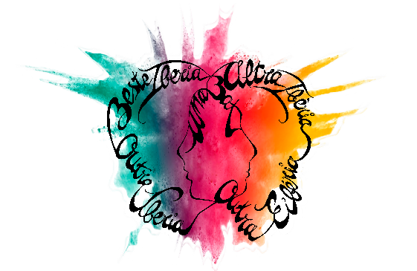
Organitzadors:
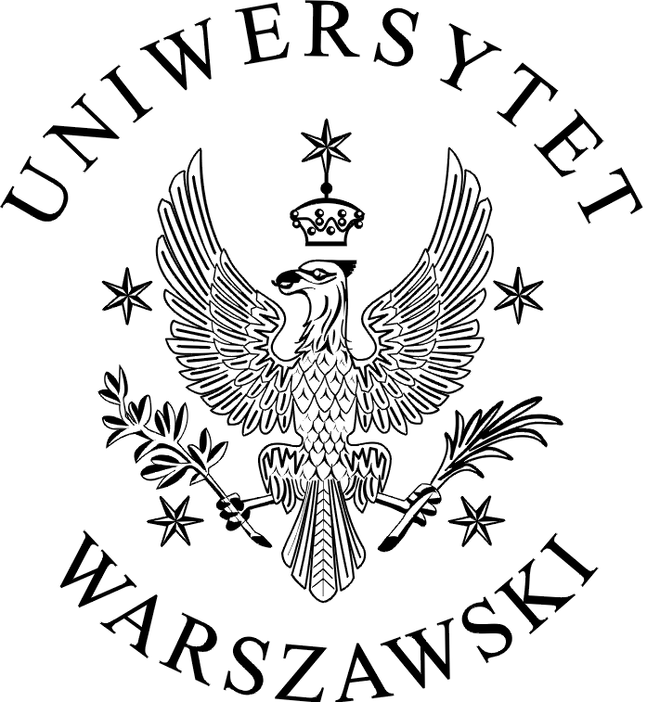

OTRA IBERIA

Coorganitzadors:
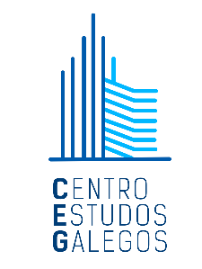
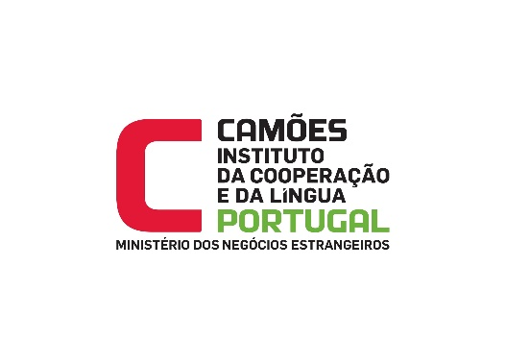
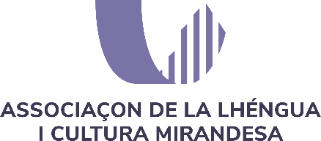
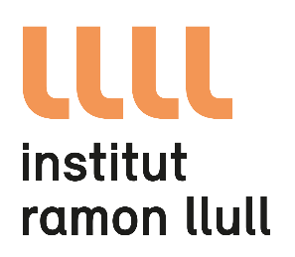
ASOCIACIÓN INTERNACIONAL
DE ESTUDOS GALEGOS

